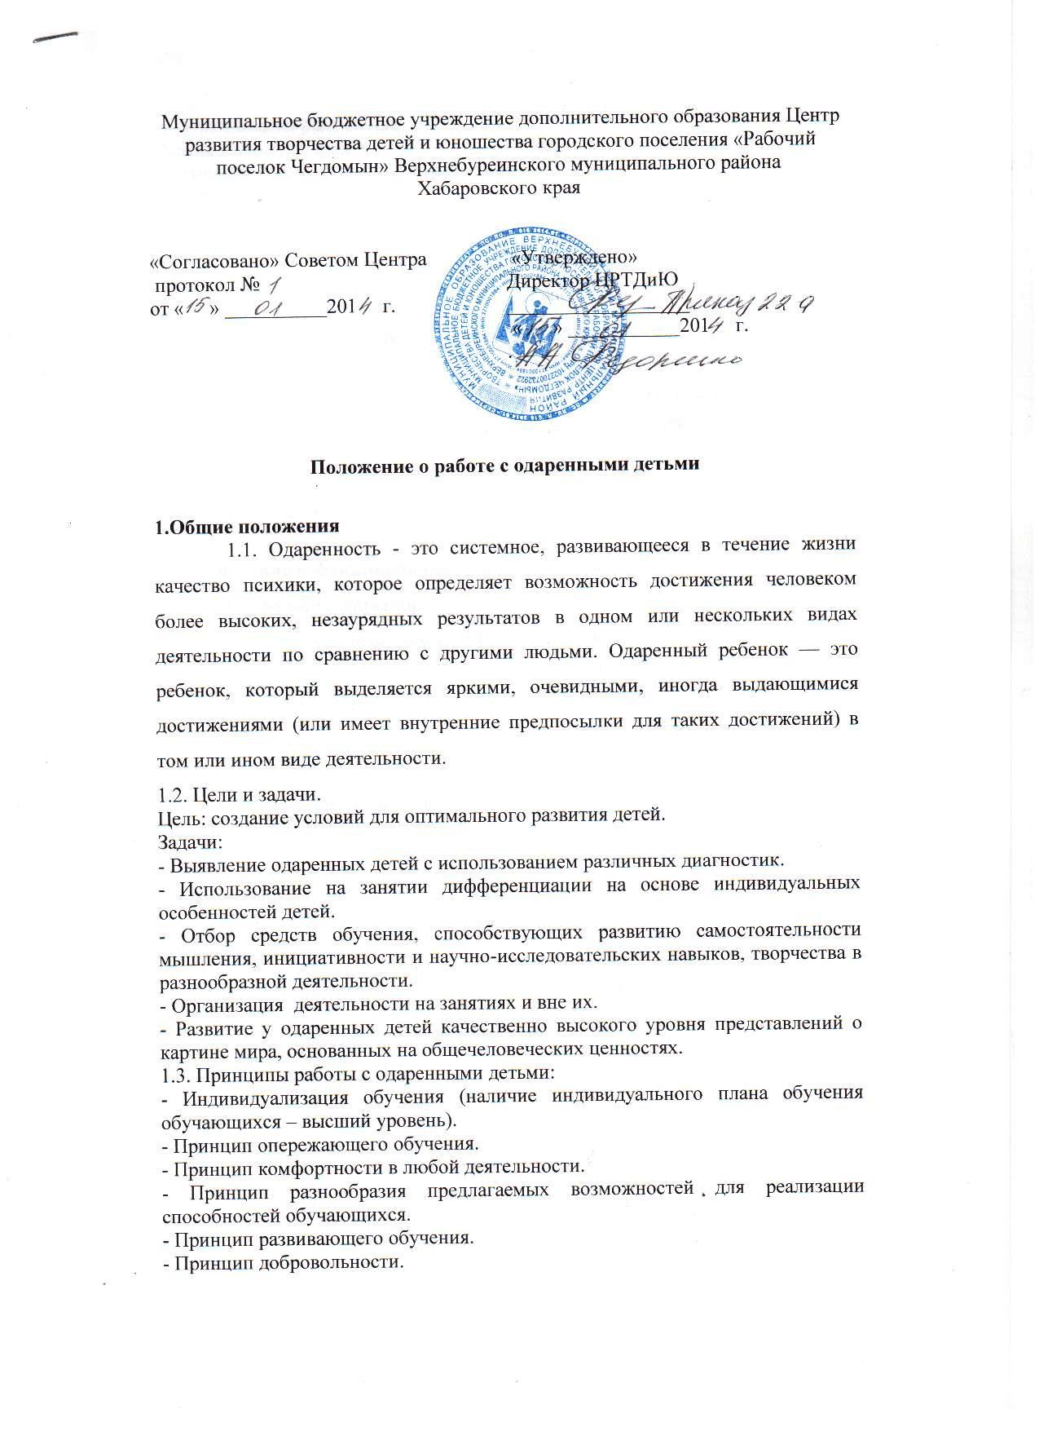

Положение о работе с одаренными детьми

1.Общие положения
1.1. Одаренность - это системное, развивающееся в течение жизни качество психики, которое определяет возможность достижения человеком более высоких, незаурядных результатов в одном или нескольких видах деятельности по сравнению с другими людьми. Одаренный ребенок — это ребенок, который выделяется яркими, очевидными, иногда выдающимися достижениями (или имеет внутренние предпосылки для таких достижений) в том или ином виде деятельности.
1.2. Цели и задачи.
Цель: создание условий для оптимального развития детей.
Задачи:
- Выявление одаренных детей с использованием различных диагностик.
- Использование на занятии дифференциации на основе индивидуальных особенностей детей.
- Отбор средств обучения, способствующих развитию самостоятельности мышления, инициативности и научно-исследовательских навыков, творчества в разнообразной деятельности.
- Организация деятельности на занятиях и вне их.
- Развитие у одаренных детей качественно высокого уровня представлений о картине мира, основанных на общечеловеческих ценностях.
1.3. Принципы работы с одаренными детьми:
- Индивидуализация обучения (наличие индивидуального плана обучения обучающихся – высший уровень).
- Принцип опережающего обучения.
- Принцип комфортности в любой деятельности.
- Принцип разнообразия предлагаемых возможностей для реализации способностей обучающихся.
- Принцип развивающего обучения.
- Принцип добровольности.
1.4. Участниками реализации данного положения являются:
- Администрация учреждения (директор, заместители).
- Проблемно-целевая группа, создаваемая сроком на 1 год.
- Руководители МО.
- Педагоги дополнительного образования.
- Родители или законные представители обучающихся.
1.5. Формы проведения мониторинга реализации положения:

Формы | Периодичность
Творческие отчеты педагогов из опыта работы с одаренными детьми | На педсовете, семинарах
Контроль внутри учреждения | По годовому плану
Творческие отчеты объединений и спортивных секций | 1 раз в год
Тематические конкурсы, выставки, фестивали, концерты, конференции | По годовому плану
Проектная деятельность | По годовому плану

2. Организация и функциональное обеспечение положения
2.1. Функции директора:
- Планирование в годовом плане отдельного раздела по работе с одаренными детьми и контроль его выполнения участниками образовательного процесса.
- Создание фонда поощрения и материального стимулирования педагогов, работающих с одаренными обучающимися.
- Введение штатной единицы (заместителя директора или ответственного за работу с одаренными детьми).
2.2. Функции заместителя директора:
- Регулирование и коррекция образовательных процессов, связанных с реализацией данного положения (учебный план, расписание).
- Оформление нормативной документации.
- Разработка программ.
- Подготовка отчетов о работе с одаренными детьми.
- Организация и проведение семинаров по проблемам работы с одаренными детьми.
- Координация действий педагогов, работающих с одаренными детьми.
- Помощь в разработке индивидуальных образовательных программ для одаренных детей.
- Сбор банка данных по одаренным детям.
2.3. Функции проблемно-целевой группы:
- Подбор диагностических материалов для выявления одаренных детей.
- Сбор и систематизация материалов периодической печати и педагогической литературы по данной проблеме.
- Подготовка методических рекомендаций по работе с одаренными детьми.
- Определение критериев эффективности работы.
- Подготовка отчетов о работе с одаренными детьми.
2.4. Функции руководителей методических объединений:
- Организация конференций, конкурсов, фестивалей, концертов, выставок
- Оформление материалов по работе с одаренными детьми на сайте учреждения, стендах, в методических пособиях.
- Руководство подготовкой творческих отчетов педагогов, работающих с одаренными детьми.
2.5. Функции педагогов дополнительного образования:
- Выявление одаренных детей.
- Корректировка программ и тематических планов для работы с одаренными детьми, включение заданий повышенной сложности, творческого, научно-исследовательского уровней.
- Организация индивидуальной работы с одаренными детьми.
- Подготовка обучающихся к фестивалям, конкурсам, концертам, викторинам, конференциям разного уровня.
- Отбор и оформление в течение года достижений одаренных детей для предъявления на ежегодной научно-практической конференции научного общества учащихся.
- Оформление своего опыта работы с одаренными детьми в виде творческого отчета для предъявления на педсовете, семинаре.
- Консультирование родителей одаренных детей по вопросам развития способностей их детей.
- Подготовка отчетов о работе с одаренными детьми.

